《Endless Memories》

用例模型

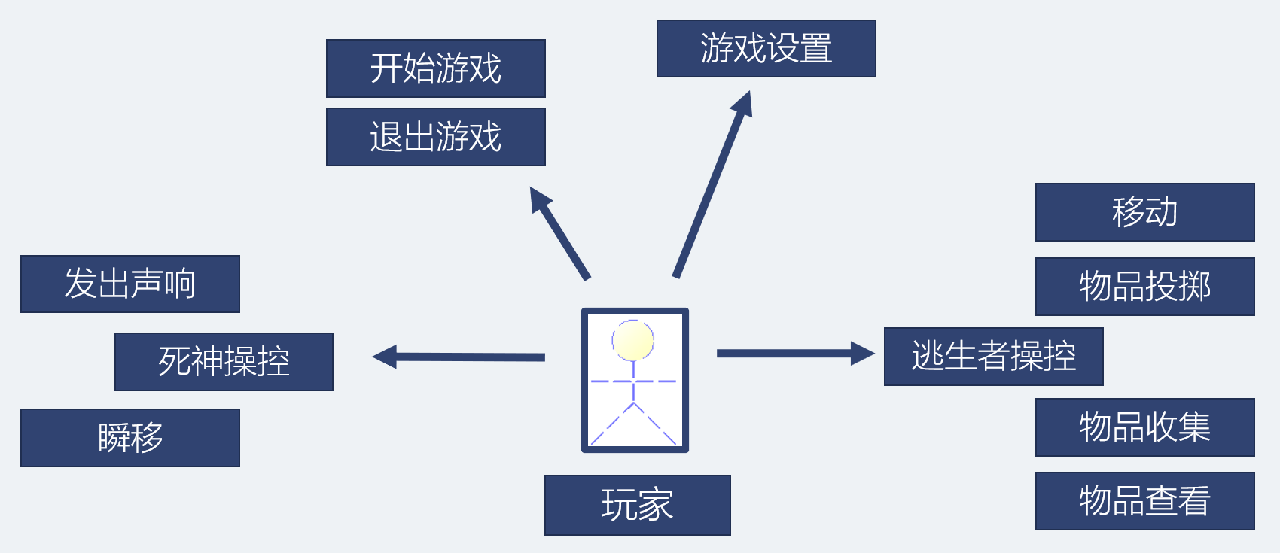

Campaign：单人剧情模式

Multiplayer：PVP对战模式

Settings：系统设置

Quit：退出游戏

Volume：音量

Light：亮度

Quality：画质

|  |  |  |
| --- | --- | --- |
| 名称 | 开始游戏 | |
| 简介 | 从游戏开始菜单进入游戏游玩。 | |
| 事件流 | 基本流 | 1. 玩家进入游戏程序。 2. 玩家进入游戏游玩。 |
| 备选流 | 2a. 玩家点击“开始单人游戏”。  2b. 玩家点击“开始双人游戏”。 |
| 前置条件 |  | |

|  |  |  |
| --- | --- | --- |
| 名称 | 游戏设置 | |
| 简介 | 从游戏开始菜单进入“游戏设置”。 | |
| 事件流 | 基本流 | 1. 玩家进入游戏程序。 2. 玩家点击“游戏设置”。 |
| 备选流 | 2a. 退出 |
| 前置条件 |  | |

|  |  |  |
| --- | --- | --- |
| 名称 | 调节音量 | |
| 简介 | 进入“系统设置”后调节游戏音量。 | |
| 事件流 | 基本流 | 1. 在“音量”旁的滑条处拖动。 |
| 备选流 | 1a. 退出 |
| 前置条件 |  | |

|  |  |  |
| --- | --- | --- |
| 名称 | 退出游戏 | |
| 简介 | 从游戏开始菜单选择“退出游戏”。 | |
| 事件流 | 基本流 | 1. 玩家进入游戏开始菜单。 2. 玩家点击“退出游戏”。 |
| 备选流 | 2a. 退出游戏，系统提示玩家“确认退出”：   1. 用户选择“是”，退出游戏程序。 2. 用户选择“否”，返回游戏开始菜单。 |
| 前置条件 |  | |

|  |  |  |
| --- | --- | --- |
| 名称 | 逃生者操控 | |
| 简介 | 第一人称视角玩家（单人剧情模式，PVP对战模式“逃生者”角色）在游戏场景中通过触摸手柄触摸板或头盔转动操控游戏主角。 | |
| 事件流 | 基本流 | 1. 玩家作为第一人称视角角色出现在游戏场景中。 |
| 备选流 | 1a. 人物移动  玩家通过触摸触摸板，并根据其坐标进行前后左右的人物移动。  1b. 转动视角  玩家在现实中转动人物视角。 |
| 前置条件 | 1. 玩家佩戴 HTC VIVE 设备 | |

|  |  |  |
| --- | --- | --- |
| 名称 | 物品收集 | |
| 简介 | 第一人称视角玩家（单人剧情模式，PVP对战模式“逃生者”角色）在游戏场景中收集近距离面对的物品。 | |
| 事件流 | 基本流 | 1. 玩家在游戏场景中靠近物品，并将游戏主角保持在物品的可收集范围内。 2. 玩家面对物品，按下“Select”键。 |
| 备选流 | 2a. 收集物品 “Item”：   1. 物品可被收集且不可被投掷，收集后将物品从场景移去。 2. 物品不可被收集，系统无提示图标并收集无效。 |
| 前置条件 | 1. 玩家佩戴 HTC VIVE 设备 | |

|  |  |  |
| --- | --- | --- |
| 名称 | 物品投掷 | |
| 简介 | 第一人称视角玩家（单人剧情模式，PVP对战模式“逃生者”角色）在游戏场景中投掷手中持有的物品。 | |
| 事件流 | 基本流 | 1. 玩家在游戏场景中面对物品，按下“Select”键。 2. 保持手柄在一定的速度内释放“Select”键。 |
| 备选流 | 1a. 投掷物品：   1. 物品可被投掷且不可被收集，手持物品将被向投掷的前方投掷。 2. 物品不可被投掷，系统无提示图标并投掷无效。 |
| 前置条件 | 1. 玩家佩戴 HTC VIVE 设备 | |

|  |  |  |
| --- | --- | --- |
| 名称 | 物品查看 | |
| 简介 | 第一人称视角玩家（单人剧情模式，PVP对战模式“逃生者”角色）在游戏场景中打开背包并查看物品。 | |
| 事件流 | 基本流 | 1. 玩家在游戏场景中打开背包，并将手柄的Raycast射线瞄准在物品栏上。 |
| 备选流 |  |
| 前置条件 | 1. 玩家佩戴 HTC VIVE 设备 | |

|  |  |  |
| --- | --- | --- |
| 名称 | “死神”角色玩家操控 | |
| 简介 | PVP对战模式中扮演“死神”角色玩家在游玩时通过鼠标键盘操控视角移动。 | |
| 事件流 | 基本流 | 1. 玩家作为“死神”角色玩家出现在游戏场景中。 |
| 备选流 | 1a. 视角移动  玩家按“WASD”键以移动视角。  1b. 视角转动  玩家转动鼠标以转动视角。 |
| 前置条件 |  | |

|  |  |  |
| --- | --- | --- |
| 名称 | “死神”角色玩家设置“鬼”的初始位置（瞬移鬼） | |
| 简介 | PVP对战模式中扮演“死神”角色玩家进行每轮攻击前将“鬼”放置在地图的任意一处。 | |
| 事件流 | 基本流 | 1. “死神”玩家在每个回合前，点击游玩视角中的“DROP”按钮。 2. 点击游玩视角中所观测地图的一处。 |
| 备选流 | 2a. 取消放置：   1. 若选择“CANCEL DROP”，“鬼”的瞬移将被取消。 |
| 前置条件 |  | |

|  |  |  |
| --- | --- | --- |
| 名称 | “死神”角色玩家投掷物品（发出声响） | |
| 简介 | PVP对战模式中扮演“死神”角色玩家在游玩过程中将石头丢至地图某处以制造噪音，吸引“鬼”的注意力。 | |
| 事件流 | 基本流 | 1. “死神”玩家在游玩过程中，点击游玩视角中的“THROW”按钮。 2. 点击游玩视角中所观测地图的一处。 |
| 备选流 | 2a. 取消投掷：   1. 若选择“CANCEL THROW”，“鬼”的瞬移将被取消。 |
| 前置条件 |  | |